Kraftfeldanalyse
Wer oder was wirkt auf das Projekt – und wie?
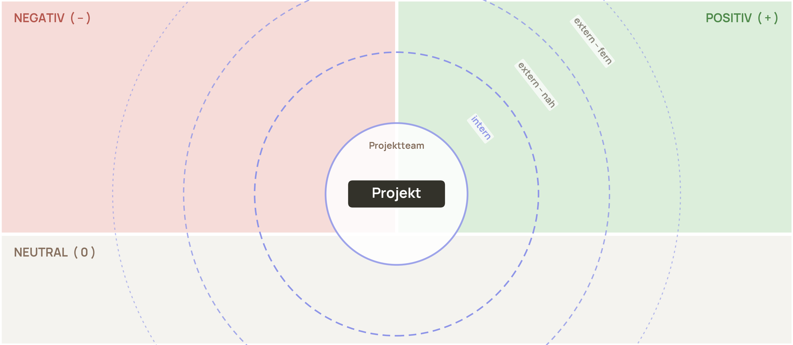
So geht’s: Projektumwelten (Personen, Gruppen, Organisationen) als Kästchen in das passende Feld setzen – nah am Zentrum = starker Einfluss. Haltung in Klammern angeben: (+), (–), (0) oder (+, –). Beziehungen mit Pfeilen darstellen, Konflikte rot.

PROJEKTUMWELTEN IM ÜBERBLICK
Projektumwelt | intern / extern | Haltung | Einfluss | Erwartungen / Befürchtungen | Maßnahmen / Beziehungsgestaltung
Beispiel: Auftraggeber/in | extern | + | hoch | Termin- und Budgettreue | monatlicher Statusbericht, Jour fixe

